Исаева Екатерина, 8а класс, 1 школа
« Почему все не так, вроде все, как всегда:
Тоже небо – опять голубое,
Тот же лес, тот же воздух и та же вода,
Только он не вернулся из боя….
…Наши мертвые нас не оставят в беде,
Наши павшие - как часовые,
Отражается небо в лесу, как в воде,
И деревья стоят голубые…»
(В.С. Высоцкий)
Это сочинение написано мной при непосредственном участии моей мамы, некоторое время назад занимавшейся поисками ее деда Качалова Александра Леонтьевича, погибшего под Ленинградом.
Великая Отечественная война… Проходят годы, десятилетия, но мы не должны забывать об этом страшном времени, о тяжести, выпавшей на долю людей, наших прадедушках и прабабушках, защитивших нашу Родину, воевавших героически на фронте и также героически трудившихся в тылу, приближая Победу. Выстоявших и победивших. Мы помним их. Помним наших родных.
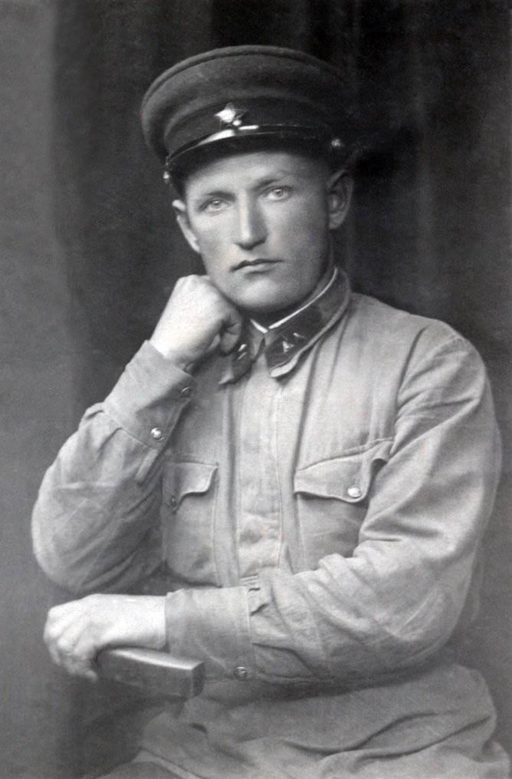
Эта война оставила память, наверно, в каждой семье нашей страны. И у нас в семье есть свои Герои. Это прадедушки: Качалов Александр Леонтьевич, Соболев Василий Владимирович, Аникичев Яков Иванович, Костылев Иван, Исаев Василий Иванович, Федосеев Дмитрий Петрович, воевавшие и вернувшиеся с наградами и, конечно, боевыми ранениями домой. Работавшие в тылу прабабушки: Качалова Вера Ивановна – учитель, Соболева Анна Васильевна, Костылева Пелагея, Исаева Анна Васильевна – работали в колхозе. Дедушка Соболев Дмитрий Васильевич, будучи подростком, работал почтальоном и помогал в колхозе. Соболева Валентина Федоровна в 14 – 15 лет грузила тяжелые мешки, строила осенью дорогу под Грязовцем и даже, благодаря ее бдительности, был задержан диверсант, который под видом красноармейца остановился в их доме на ночлег. Все они мои родственники и я помню их и горжусь ими. О каждом можно рассказать, но сегодня напишу о прадедушке Качалове Александре Леонтьевиче ведь это «он не вернулся из боя».

Прадедушка Качалов Александр Леонтьевич родился в 1909 г. в д. Третьяковская, Новолукинского с/с, Бабаевского р-он, Вологодской области. В семье было шестеро детей, Александр был старшим, надеждой и опорой всей семьи. Его с любовью называли Шуриком. Работал в колхозе счетоводом, и даже сохранилось общее фото, где он на каком-то съезде сфотографирован вместе М.И. Калининым. Воевал в Финскую войну 1939 г. В 1939 г. у них с прабабушкой родилась дочь Алла (моя бабушка). По воспоминаниям племянницы (с детства она слышала рассказы о Шурике), что когда отправляли добровольцев на грузовой машине, у Александра с головы ветром унесло фуражку. Все ахнули, т.к. это считалось плохой приметой. Это было в июле 1941 года, а 1942 г. он погиб под Ленинградом в районе д. Синявино. По воспоминаниям прабабушки было письмо от однополчанина, где он писал, что прадед ходил в разведку, добыл важные сведения, и после доклада руководству вышел из блиндажа и был убит осколком снаряда, похоронен в д. Синявино. Кроме того, было несколько писем, отправленных прадедом с фронта. И одно было написано его дочери (моей бабушке Соболевой Алле Александровне, ей было 2 года, когда он погиб), как послание в жизни.
К большому сожалению, ни одного из этих писем не сохранилось, и мы помним об этом только по воспоминаниям прабабушки Качаловой Веры Ивановны. Всю жизнь она проработала учителем. В конце 20-х – начале 30-х годов, после окончания педагогического техникума – с трудными детьми-беспризорниками. Во время войны – учитель начальных классов, одна воспитывающая маленькую дочку. В здании школы размещался авиационный полк. Трудно было, но люди не только выживали сами, но и помогали фронту: собирали теплые вещи, продукты.
В 2010 году, в связи с 65-летием Победы, на сайте Министерства обороны РФ стали появляться новые документы войны, открытые для доступа. И вот мы, наконец, документально о прадеде узнали следующее:

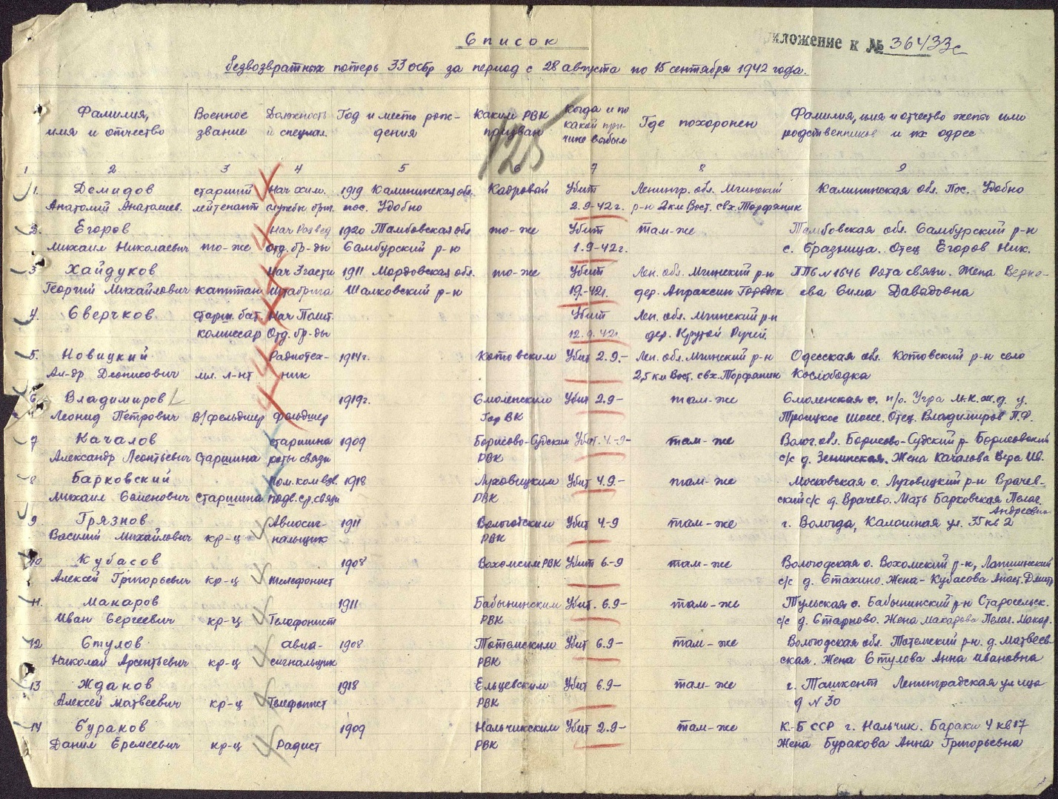

Вот одна страница из списка безвозвратных потерь 33 ОСБр за период с 28 августа по 15 сентября 1942 г. За номером 7 в списке значится мой прадед Качалов Александр Леонтьевич. Отсюда узнаем, что он был старшиной роты связи (синим крестиком помечены младший командный состав), 1909 г.р., призван Борисово-Судским РВК, убит 04.09.1942 г., похоронен: Лен.область, Мгинский р-н, 2,5 км восточнее совхоза Торфяник. Вот она самая точная, для того времени, информация. Спасибо этим людям, что тщательно записали эту очень важную для нас информацию. Спасибо, что не смотря на трудное то время, когда многие солдаты оказывались безымянными или пропавшими вез вести, смогли донести информацию до сегодняшнего дня!
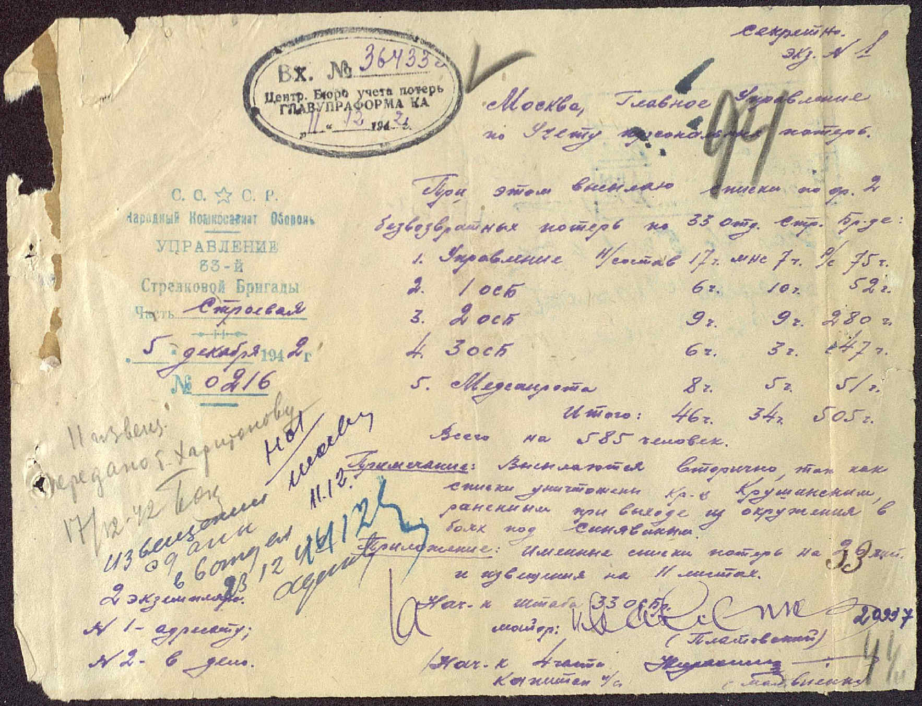
А это начало документа. И мы видим, как трудно было доставить эти сведения: «Высылаем вторично, так как списки уничтожены красноармейцем Крушанским, раненым при выходе из окружения в боях под Синявиным».

Кровопролитные бои под Синявино шли с 1941 по 1944 гг. Сколько полегло солдат! Сколько пропало без вести! И сколько до сих пор лежит в тех лесах и болотах безвестных защитников Ленинграда. Каждый год поисковые отряды со всей страны находят и с воинскими почестями хоронят солдат Великой отечественной войны.
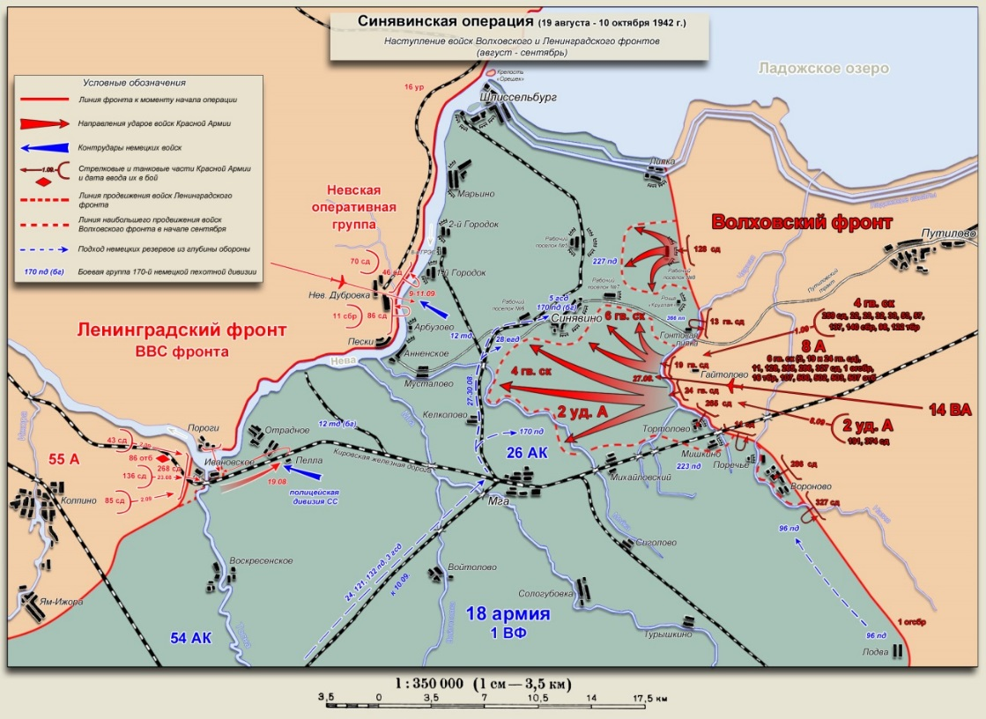
И мой прадед сражался и погиб за Ленинград, за его освобождение от блокады. Благодаря этому бесценному документу мы смогли узнать, что наш прадед воевал в 33 отдельной стрелковой бригаде, входившей в состав 4 гвардейского стрелкового корпуса, дата гибели 04.09.1942 г. Если посмотреть карты тех лет, то становится понятно, что мой прадед погиб в ходе проведения 3-й Синявинской наступательной операции по прорыву блокады Ленинграда
Из «Википедии»: (ссылка:http://ru.wikipedia.org/wiki/%D1%E8%ED%FF%E2%E8%ED%F1%EA%E0%FF_%EE%EF%E5%F0%E0%F6%E8%FF_(1942)
«Синявинская операция (19 августа — 10 октября 1942 года) — наступательная операция советских войск Волховского и Ленинградского фронтов, проведенная против 18-й немецкой армии группы армий «Север» с целью прорыва блокады Ленинграда в ходе Великой Отечественной войны.
….Задачей соединений 4-го гвардейского стрелкового корпуса (ком. генерал-майор Н. А. Гаген), наступавших вторым эшелоном, было развитие наступления в направлении Мги (33 ОСБр входила в состав 4 гвардейского стрелкового корпуса и именно здесь воевал мой прадед…)
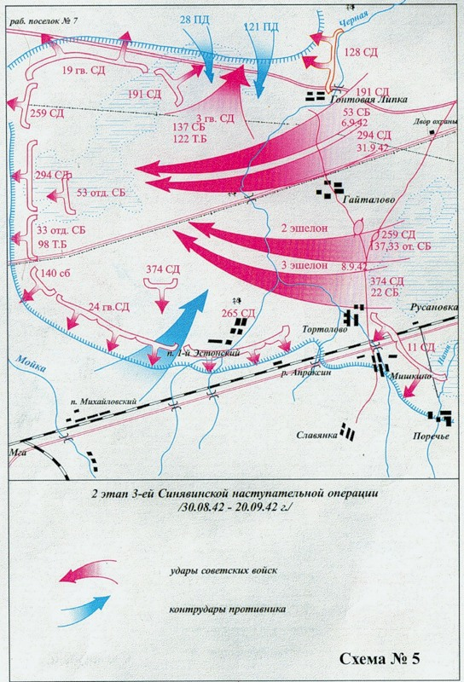
… Боевые действия, развернувшиеся в районе Ленинграда в августе — сентябре 1942 года, оказали весьма существенное влияние на весь дальнейший ход войны. Решение А. Гитлера перебросить 11-ю армию для усиления группы армий «Север» значительно ослабило немецкое наступление на южном направлении, что в конечном итоге стало одной из причин поражений немецких войск в Сталинградской битве и на Северном Кавказе.
Более того, немецким войскам не удалось реализовать свой наступательный план по захвату Ленинграда. Для того чтобы сдержать советское наступление, а затем нанести контрудар, пришлось использовать дивизии, предназначенные для операции «Северное сияние». Не имея возможности выделить людские и материальные ресурсы, необходимые для восполнения потерь, немецкому командованию пришлось отложить операцию по захвату города на неопределенный срок.
Таким образом, советские войска Волховского и Ленинградского фронтов в августе — октябре 1942 года своими активными действиями сковали значительные силы противника и не позволили провести операцию по захвату Ленинграда. Вместе с тем, основную задачу операции — прорвать блокаду — выполнить не удалось.»

Вот так погиб мой прадед Качалов Александр Леонтьевич, «он не вернулся из боя», мы помним его и гордимся им. Он – наш Герой.
2013 году мы с родителями ездили в Ленинград (Санкт-Петербург), встречались там с руководителем клуба 4х4 Алексеем Седельниковым. Благодаря ему и его товарищам, ведется работа по сохранению и восстановлению памятников войны, в труднодоступных районах проводятся «Внедорожные рейды памяти», возложение цветов. Алексей помогает людям, ищущих своих пропавших в войну родных, делится с ними информацией, фотографирует памятники с именами, есть сайт «Книга памяти» Ленинградской области. Кроме того, в настоящее время он принимает активное участие в восстановлении ДОТов на оборонительном рубеже «Ижора». Вместе с Алексеем мы проехали по основным местам боев Синявинской операции, посмотрели на местности, где воевал наш прадед, где погиб и где, приблизительно, был похоронен. Посетили «Ивановский пятачок» в г. Отрадное, куда по данным Кировского военкомата, прадед был перезахоронен после войны, но это место достаточно далеко от Синявино, поэтому, думаем, перезахоронение было только на бумаге. И мнение Алексея Седельникова это тоже подтверждает. Побывали на мемориале «Синявинские высоты», «Невский пятачок», посетили музей «Прорыва блокады Ленинграда».

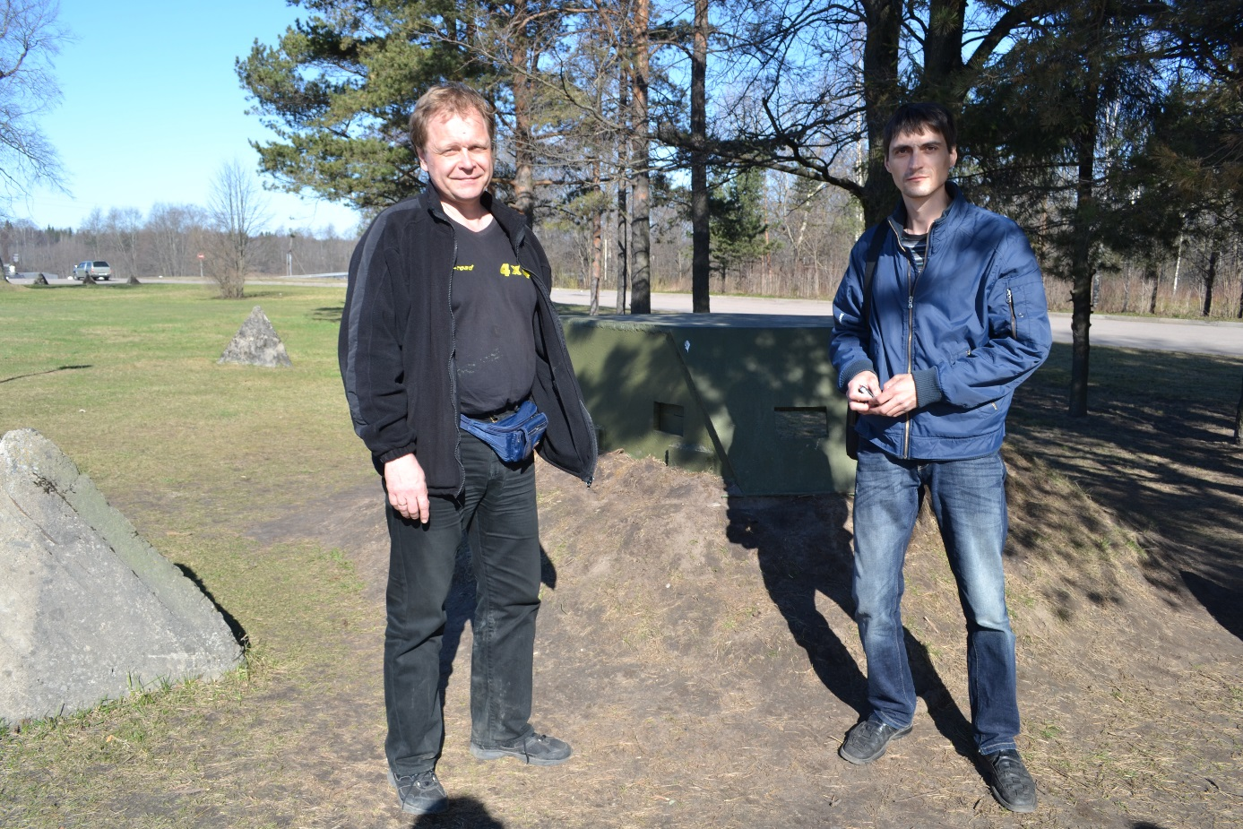
Алексей Седельников (слева) на заднем плане «Бронедомики», доставленные из Синявинских болот с помощью внедорожников в музей «Прорыва блокады Ленинграда», слева противотанковые ежи образца 1941 г.
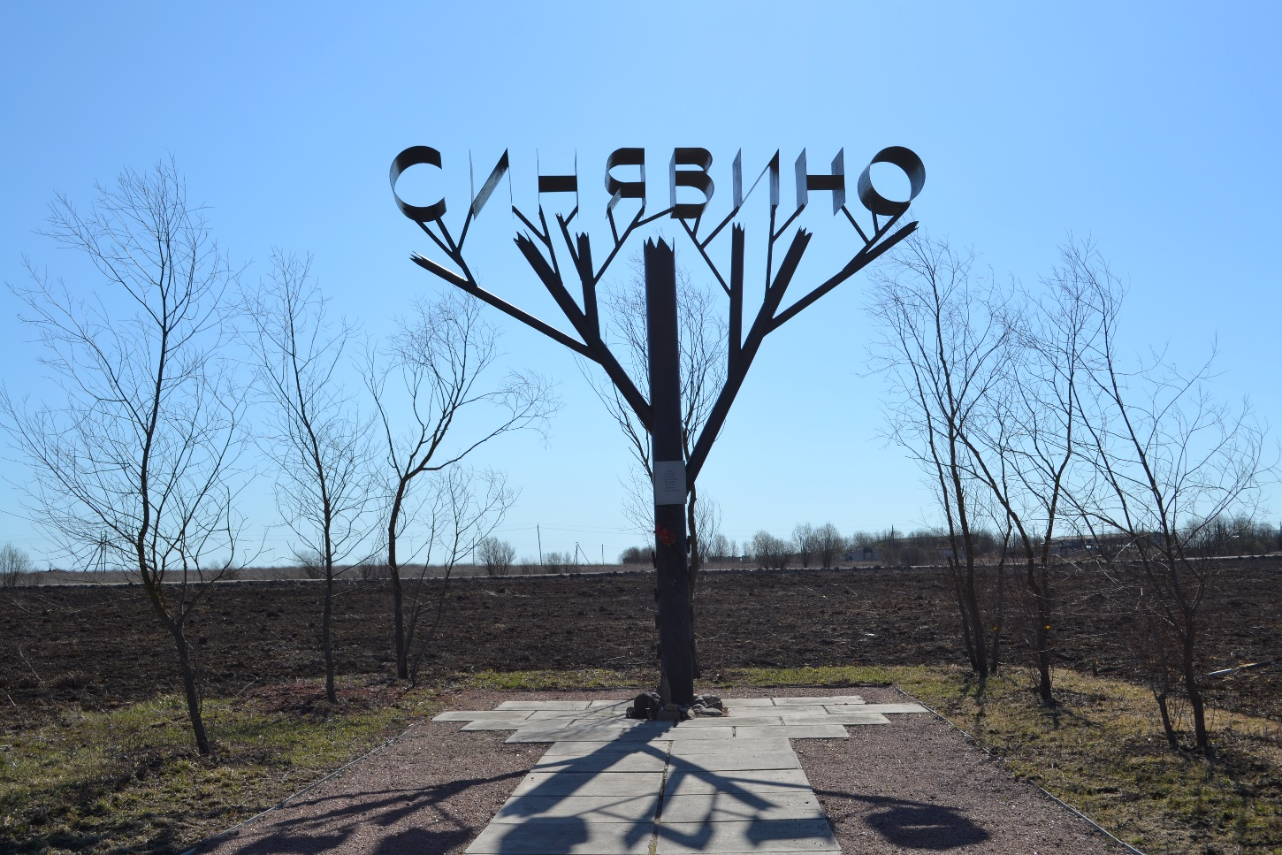
На месте бывшей деревни Синявино (Где-то недалеко похоронен Качалов А.Л.)

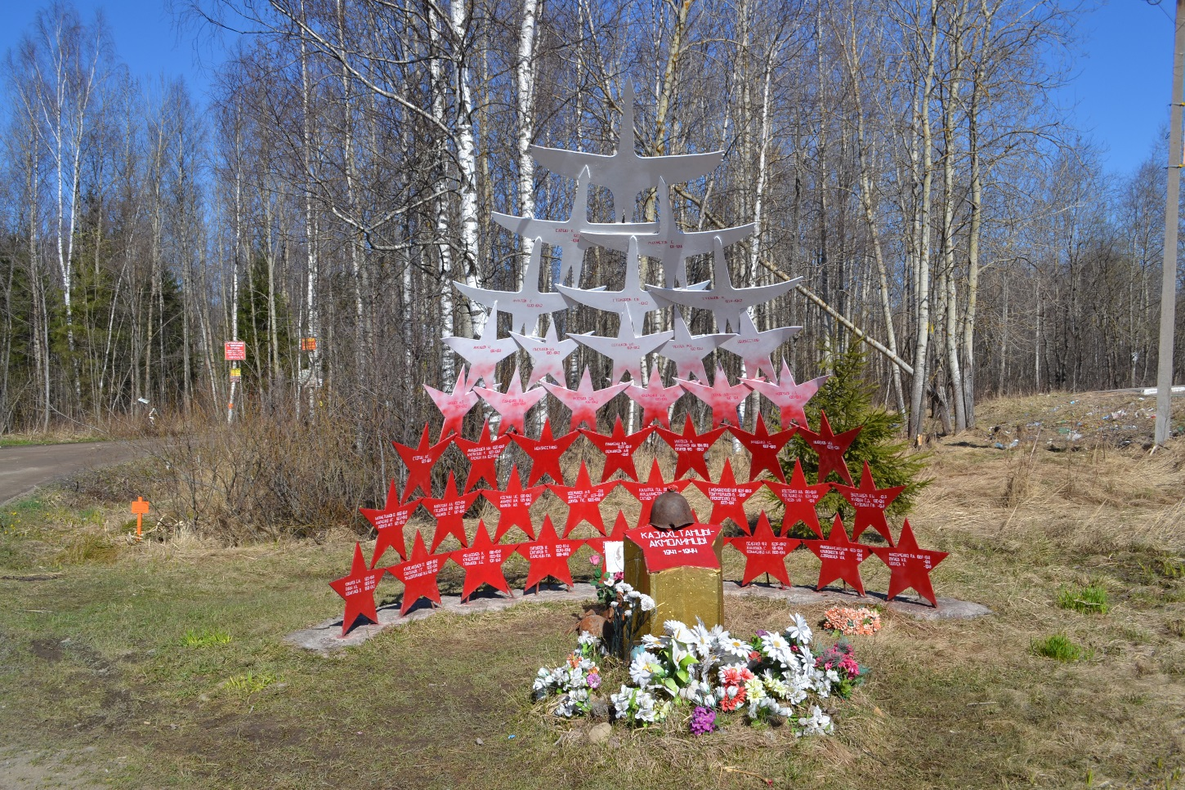
Памятник "Звезды-журавли" находится у Синявинского озера примерно на месте максимального продвижения советских войск Волховского фронта в ходе 3-й Синявинской операции 1942 г.

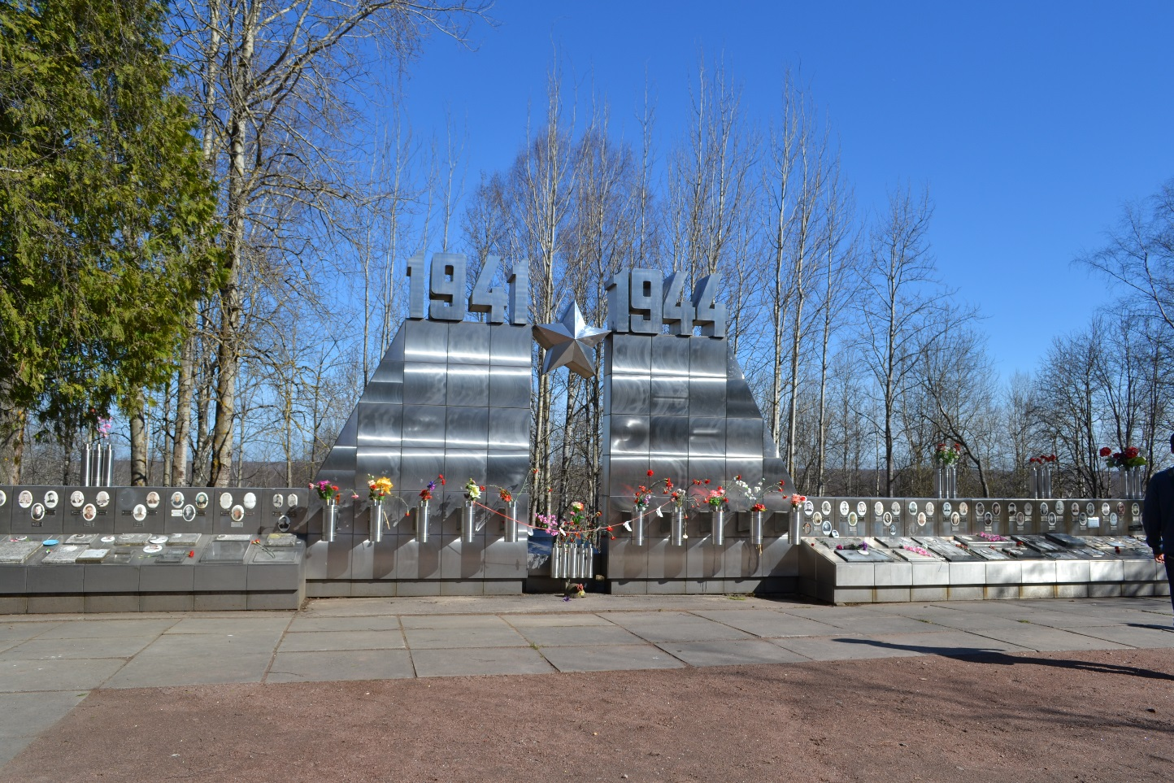

Мемориал «Синявинские высоты»

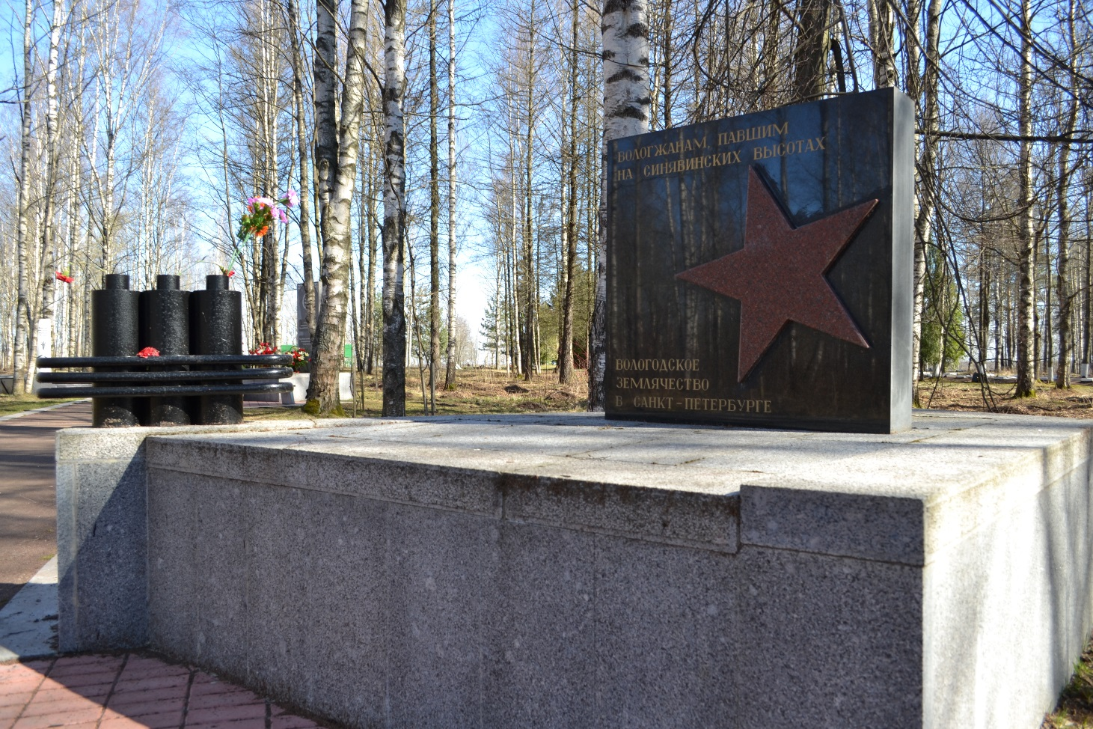
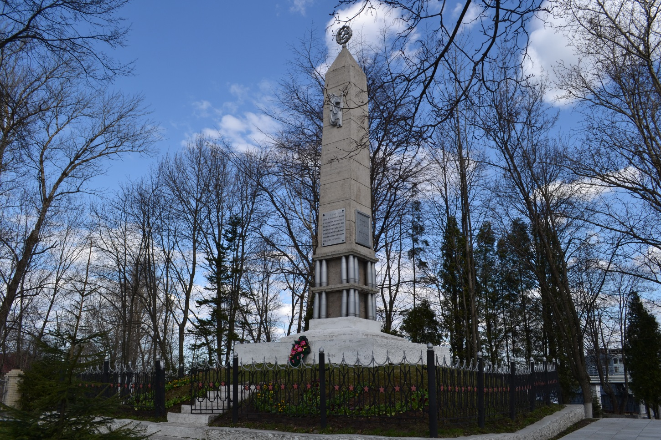
Мемориал «Ивановский пятачок» (место документального захоронения Качалова А.Л.)

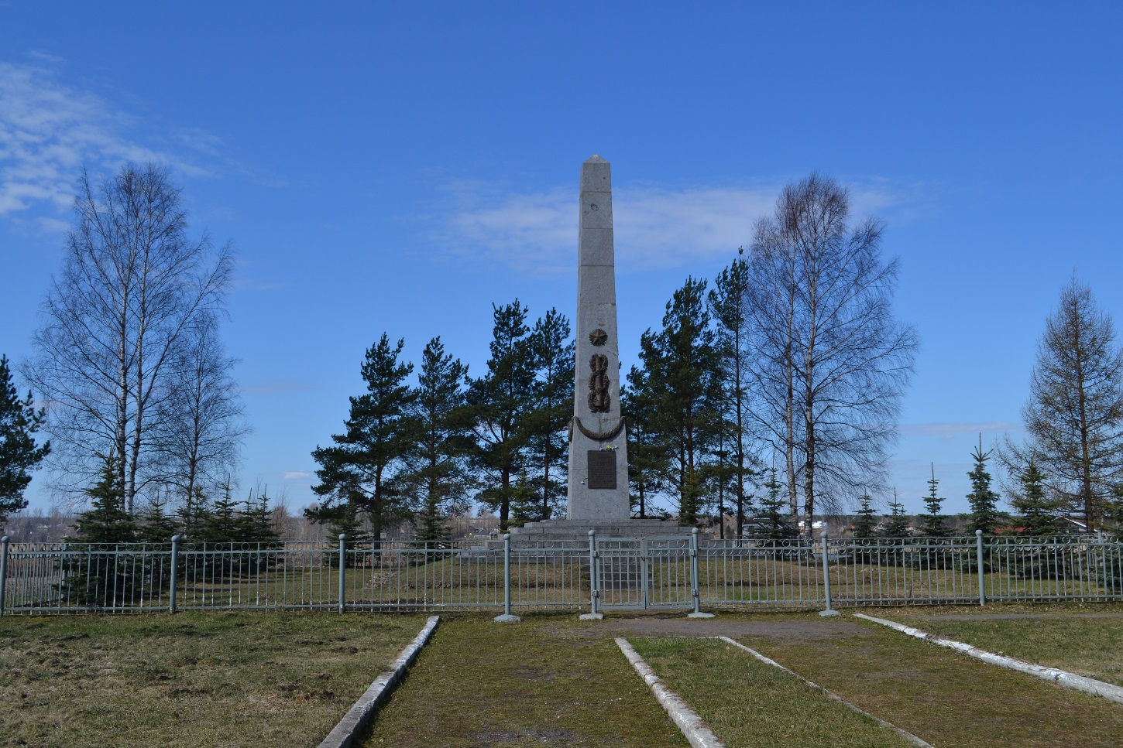
Невский пятачок

